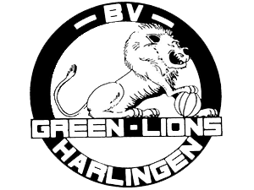
Programma Green Lions seizoen 2020-2021

Helaas geen wedstrijden meer dit seizoen in verband met de corona maatregelen. Hopelijk kunnen we in september weer van start met wedstrijden van het nieuwe seizoen.

